**学习主题：唱田园春色 爱美丽家乡**

**学程拓展**

**1.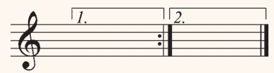是反复跳越记号。（ ）**

1. **是附点四分音符。（ ）**

**3.请你找一找其他描写家乡的歌曲，感受歌曲表现的情感，并唱给你的家人听听。**

**答案**

第1题正确答案：**√**

第2题正确答案：**√**

第3题正确答案：如：《草原上》、《北京四合院》《大海啊，故乡》、《外婆的澎湖湾》等。